Pastelería Mil Sabores · DSY1104 · Sección 004V
Informe de cobertura de pruebas
Pruebas unitarias y de componentes · Jasmine + Karma con cobertura Istanbul (karma-coverage)
Estructura basada en el informe de término de pruebas de ISO/IEC/IEEE 29119-3:2021
Datos del documento
Código del documento | DSY1104-004V-SVALLADARES-ICP-001
Versión | 1.0
Fecha de emisión | 29-10-2026
Estado | En revisión
Clasificación | Uso académico interno
Equipo | Equipo individual (autorizado por el docente)
Integrantes | Solange Valladares
Repositorio | https://github.com/solange1988/pasteleria-mil-sabores-react · rama main

Control del documento
Tabla 1 — Historial de versiones
Versión | Fecha | Autor | Descripción del cambio
1.0 | 29-10-2026 | Solange Valladares | Primera versión emitida: medición con Jasmine y Karma sobre el proyecto final: 198 pruebas, cobertura global sobre el 80 %.

Tabla 2 — Revisión y aprobación
Rol | Nombre | Cargo | Fecha | Firma
Elaborado por | Solange Valladares | Integrante del equipo | 29-10-2026
Revisado por | No aplica (equipo de una integrante) | — | —
Aprobado por | Docente de la asignatura | Docente

1 Objeto y alcance

1.1 Objeto
Este documento informa los resultados de la medición de cobertura de las pruebas automatizadas del proyecto Pastelería Mil Sabores (frontend en React), ejecutadas el 29-10-2026 con Jasmine y Karma y el proveedor de cobertura karma-coverage (Istanbul), y evalúa si esos resultados cumplen los criterios de completitud de la sección 4.

1.2 Alcance
Se midió todo el código de la carpeta src/ salvo lo indicado en la tabla 4. Las pruebas son unitarias (funciones puras y archivos de datos) y de componente (React Testing Library sobre un DOM real en Chrome Headless).
Tabla 3 — Elementos de prueba incluidos
Elemento | Descripción | Tipo de prueba
src/utils/ (carrito, descuentos, formato, reportes, validaciones) | Cálculo del carrito, descuentos, formato de precios, reportes de ventas y reglas de validación | Unitaria
src/data/ (productos, usuarios, ordenes, blogs, regiones) | CRUD con persistencia en localStorage | Unitaria
src/hooks/useFormulario.js | Manejo de valores y errores de los formularios | De componente
src/components/ (11 componentes) | Encabezado, tarjetas, tabla del carrito, campos de formulario, listas y reportes del panel admin | De componente
src/pages/ (15 páginas) | Inicio, Productos, Categorías, Ofertas, Carrito, Checkout, Registro, Login, Perfil, Admin, Blogs, Nosotros, Contacto | De componente
src/App.jsx | Rutas por hash, sesión y carrito persistidos | De componente

Tabla 4 — Elementos excluidos de la medición
Elemento | Motivo de la exclusión
src/main.jsx | Punto de entrada: solo monta la aplicación y no contiene lógica propia.
src/test/ y src/karma/ | Son los archivos de prueba; no forman parte del producto.
Estas exclusiones coinciden con la configuración de la sección 3.2. No se excluyó ningún archivo con lógica para mejorar el porcentaje.

2 Términos, definiciones y abreviaturas

2.1 Términos y definiciones
Tabla 5 — Términos y definiciones
Término | Definición
elemento de prueba | Parte del software que es objeto de prueba. En este informe, un archivo de código fuente.
caso de prueba | Conjunto de precondiciones, entradas y resultados esperados que verifica un comportamiento. En Jasmine, cada bloque it.
mock (espía) | Objeto que reemplaza a una dependencia para observar cómo se usa. En Jasmine se crea con jasmine.createSpy o spyOn.
cobertura de sentencias | Porcentaje de sentencias ejecutables que se ejecutaron al menos una vez (columna % Stmts).
cobertura de ramas | Porcentaje de los caminos de cada decisión (if/else, ?:, &&, ||) recorridos al menos una vez (columna % Branch).
cobertura de funciones | Porcentaje de funciones invocadas al menos una vez (columna % Funcs).
cobertura de líneas | Porcentaje de líneas con código ejecutable que se ejecutaron al menos una vez (columna % Lines).
criterio de completitud | Condición que debe cumplirse para dar por terminadas las pruebas.
umbral de cobertura | Porcentaje mínimo aceptable para una métrica de cobertura. En este proyecto es 80 %.
riesgo residual | Riesgo que permanece una vez terminadas las pruebas.

2.2 Abreviaturas
Abreviatura | Significado
ICP | Informe de cobertura de pruebas
CC | Criterio de completitud
NC | Elemento no cubierto
RR | Riesgo residual

2.3 Formas verbales
En este documento «debe» indica un requisito obligatorio, «debería» una recomendación y «puede» un permiso.

3 Entorno y método de medición

3.1 Entorno de ejecución
Tabla 6 — Entorno de ejecución
Sistema operativo | Ubuntu 24.04.5 LTS (entorno de ejecución de la medición)
Node.js | 22.23.4
npm | 10.9.9
Jasmine (jasmine-core) | 7.0.2
Karma | 6.4.4
karma-jasmine | 5.1.0
karma-coverage (Istanbul) | 2.2.1
Compilador de pruebas | esbuild 0.28.2 con karma-esbuild 2.3.0
Navegador de pruebas | Chrome Headless 153 (Chromium 153.0.8010.0)
React / React DOM | 19.3.1
React-Bootstrap / Bootstrap | 2.10.10 / 5.3.8
@testing-library/react | 16.3.3
@testing-library/user-event | 14.6.8
@testing-library/jasmine-dom | 1.3.3

3.2 Configuración de la cobertura
Extracto de karma.conf.cjs vigente al momento de la medición:
frameworks: ['jasmine']
browsers: ['ChromeHeadless'] // en la medición: ChromeHeadlessSinSandbox
reporters: ['spec', 'coverage'] // con --cobertura
coverageReporter: { dir: 'cobertura', reporters: [html, text, json-summary] }
// con --cobertura se carga TODO src/ salvo main.jsx, src/test y src/karma
// (así los archivos sin pruebas aparecen con 0 % y no inflan el total)
Umbral exigido: 80 % en sentencias, ramas, funciones y líneas.

3.3 Procedimiento de ejecución
- Abrir la carpeta del proyecto en VS Code y la terminal integrada.
- Instalar las dependencias con npm install (solo la primera vez).
- Ejecutar las pruebas con cobertura: npm run test:cobertura
- Capturar la salida completa de la terminal (figura A.1).
- Abrir cobertura/html/index.html en el navegador y capturar la vista general (figura A.2).

4 Criterios de completitud
Las pruebas se consideran completadas cuando se cumplen simultáneamente todos los criterios siguientes:
Tabla 7 — Criterios de completitud
ID | Criterio | Valor exigido | Fuente del dato
CC-01 | Pruebas fallidas | 0 | Resumen de Karma (TOTAL)
CC-02 | Pruebas omitidas o pendientes | 0 | Resumen de Karma
CC-03 | Cobertura de sentencias | ≥ 80 % | Columna % Stmts, fila All files
CC-04 | Cobertura de ramas | ≥ 80 % | Columna % Branch, fila All files
CC-05 | Cobertura de funciones | ≥ 80 % | Columna % Funcs, fila All files
CC-06 | Cobertura de líneas | ≥ 80 % | Columna % Lines, fila All files
Los umbrales se definieron antes de medir y no se modificaron.

5 Resultados de la medición

5.1 Resumen de la ejecución
Tabla 8 — Resumen de la ejecución
Fecha y hora de ejecución | 29-10-2026 08:11
Archivos de prueba | 25 (23 en src/test y 2 en src/karma)
Pruebas ejecutadas | 198
Aprobadas | 198
Fallidas | 0
Omitidas (skip) | 0
Pendientes (todo) | 0
Duración total | 7,64 s
Además, la suite se ejecutó 5 veces seguidas con el orden aleatorio de Jasmine activado, con 198 de 198 pruebas aprobadas cada vez. La medición se repitió el mismo día en un segundo equipo (Windows 10, Node.js con Chrome Headless 156) y entregó resultados idénticos: 198 de 198 pruebas aprobadas y cobertura de 90,48 % en sentencias (504/557), 91 % en ramas (334/367), 90,78 % en funciones (197/217) y 95,28 % en líneas (424/445).

5.2 Cobertura global
Tabla 9 — Cobertura global del proyecto
Métrica | Cubiertos / Total | Porcentaje | Umbral | Resultado
Sentencias | 504 / 557 | 90,48 % | 80 % | Cumple
Ramas | 334 / 367 | 91,00 % | 80 % | Cumple
Funciones | 197 / 217 | 90,78 % | 80 % | Cumple
Líneas | 424 / 445 | 95,28 % | 80 % | Cumple

5.3 Cobertura por elemento de prueba
Se listan los archivos con alguna métrica bajo 100 %, ordenados de menor a mayor cobertura de ramas. Los otros 27 archivos de src/ están al 100 % en las cuatro métricas.
Tabla 10 — Cobertura por archivo
Archivo | % Sent. | % Ramas | % Func. | % Líneas | Líneas sin cubrir
src/App.jsx | 55,40 | 52,17 | 50,00 | 68,08 | 67-68, 71-72, 78-80, 83-87, 90-92
src/pages/Productos.jsx | 87,50 | 66,66 | 80,00 | 87,50 | 35
src/utils/carrito.js | 88,88 | 66,66 | 91,66 | 91,66 | 28
src/data/ordenes.js | 100 | 85,71 | 100 | 100 | 58
src/pages/Checkout.jsx | 100 | 86,66 | 100 | 100 | 24, 45, 104
src/hooks/useFormulario.js | 91,30 | 88,88 | 87,50 | 100 | 23
src/components/AdminProductos.jsx | 96,96 | 90,00 | 100 | 100 | 59-71
src/utils/descuentos.js | 100 | 92,30 | 100 | 100 | 19, 27, 49
src/utils/validaciones.js | 93,82 | 92,42 | 100 | 100 | 17, 31, 46, 54, 62
src/pages/Admin.jsx | 52,94 | 92,85 | 28,57 | 75,00 | 74, 82-83
src/components/TablaCarrito.jsx | 83,33 | 100 | 80,00 | 83,33 | 34
Total (All files) | 90,48 | 91,00 | 90,78 | 95,28 | —
Nota: la columna «Líneas sin cubrir» indica las líneas exactas que muestra el informe HTML. La terminal las agrupa en rangos (por ejemplo, 74-83 en Admin.jsx); en archivos con 100 % de líneas, el número indica una rama no recorrida.

5.4 Qué verifica cada archivo de prueba
Tabla 11 — Pruebas por archivo y uso de mocks
Archivos | Pruebas | Qué verifican
validaciones.test.js · validacionesRegistro.test.js | 23 | Correo (dominios permitidos), contraseña 4–10 caracteres, confirmaciones, fecha de nacimiento y código promocional.
descuentos.test.js | 12 | Descuento 50 % por edad, FELICES50 (10 %), no acumulación (se aplica el mayor), torta gratis por cumpleaños con correo Duoc.
logicaCarrito.test.js · Carrito.test.js | 12 | Agregar, quitar, cambiar cantidad y total; la tabla del carrito dispara los eventos con espías (mock).
productos.test.js · ofertas.test.js | 11 | CRUD de productos en localStorage (espía sobre Storage.setItem), ofertas y stock crítico.
usuarios.test.js · ordenes.test.js · reportes.test.js | 22 | Registro y autenticación, órdenes desde la 1001, pago rechazado sin stock, reportes de ventas.
Login.test.js · Registro.test.js · Perfil.test.js | 23 | Formularios: errores por campo, envío correcto, usuario inexistente, edición del perfil.
Checkout.test.js · Catalogo.test.js · TarjetaProducto.test.js | 14 | Compra exitosa y fallida, catálogo, insignia de oferta y precio tachado.
Admin.test.js · AdminProductos.test.js · ListasAdmin.test.js | 26 | Control de acceso (sin sesión / sin permiso), pestañas del panel, CRUD de productos, listas de órdenes y usuarios.
Encabezado.test.js · Vistas.test.js · App.test.js · formato.test.js | 40 | Menú según rol, páginas públicas, rutas por hash y formato de precios.
src/karma/componentes.spec.js · logica.spec.js | 15 | Pruebas de la autora con Jasmine y Karma: render condicional, props, eventos y lógica de validación.
Todas las pruebas contienen al menos una verificación (expect); Karma no reportó ninguna prueba sin expectativas. Los mocks se usan en 13 de los 25 archivos (jasmine.createSpy para props y callbacks, spyOn para localStorage).

6 Evaluación de completitud

6.1 Cumplimiento de los criterios
Tabla 12 — Cumplimiento de los criterios de completitud
ID | Valor exigido | Valor obtenido | Resultado
CC-01 | 0 | 0 | Cumple
CC-02 | 0 | 0 | Cumple
CC-03 | ≥ 80 % | 90,48 % | Cumple
CC-04 | ≥ 80 % | 91,00 % | Cumple
CC-05 | ≥ 80 % | 90,78 % | Cumple
CC-06 | ≥ 80 % | 95,28 % | Cumple

6.2 Elementos no cubiertos
Tabla 13 — Registro de elementos no cubiertos
ID | Archivo y línea | Métrica | Qué no se ejecutó | Causa | Acción
NC-01 | src/App.jsx, líneas 67-68, 71-72 y 78-92 | Func. y ramas | iniciarSesion, cerrarSesion y las rutas productos, producto, categorias, carrito, checkout, registro, login, blogs, blog y contacto | Las pruebas de App solo recorren inicio, ofertas, perfil, admin y la ruta desconocida; cada página sí se prueba por separado | Agregar pruebas que naveguen a todas las rutas y que inicien y cierren sesión desde App
NC-02 | src/pages/Admin.jsx, líneas 74 y 82-83 | Funciones | Callbacks de cambio de estado, cambio de rol y eliminación | Se prueban en ListasAdmin, pero no a través de Admin | Prueba de integración en Admin
NC-03 | src/pages/Productos.jsx, línea 35 | Ramas | Evento de cambio del filtro de categoría | El filtro por texto sí se prueba | Agregar prueba del filtro por categoría
NC-04 | src/utils/carrito.js, línea 28 | Ramas | Rama «: linea» de cambiarCantidad (las otras líneas del carrito no cambian) | Las pruebas usan carritos de una sola línea | Agregar prueba con dos productos que verifique que el otro no cambia
NC-05 | src/components/TablaCarrito.jsx, línea 34 | Funciones | Botón «Restar» con la cantidad en 1 | Solo se prueba «Sumar» | Agregar prueba del botón Restar

Las líneas indicadas son las que reporta Istanbul para cada archivo (figura A.3 muestra App.jsx). Las ramas sueltas de ordenes.js, Checkout.jsx, descuentos.js, validaciones.js, useFormulario.js y AdminProductos.jsx corresponden a valores por omisión y condiciones secundarias; se aceptan por ahora porque cada archivo está sobre 85 % en ramas.

6.3 Análisis de los resultados
La métrica más baja del total es la de sentencias (90,48 %), y aun así supera en más de diez puntos el umbral de 80 %. El código sin cubrir se concentra en dos archivos: App.jsx y Admin.jsx. Ambos son archivos de ensamblaje: contienen las rutas y los callbacks que conectan páginas ya probadas por separado, por lo que su riesgo es bajo, pero un cambio en esas conexiones no sería detectado.
Hay archivos con 100 % de líneas y ramas incompletas (ordenes.js, Checkout.jsx, descuentos.js). Eso significa que cada línea se ejecutó, pero no se recorrieron todas las alternativas de una decisión, por ejemplo el valor por omisión de un operador ||. Por eso el criterio exige también cobertura de ramas.
Para evitar pruebas que ejecutan código sin comprobar nada, todas las pruebas incluyen expectativas y se hicieron comprobaciones de «sabotaje»: al romper a propósito la función validarContrasena, al menos una prueba falla. Además, el informe se mide cargando todo src/, de modo que los archivos sin pruebas aparecen con 0 % y no inflan el total.

6.4 Desviaciones e impedimentos
No se registraron desviaciones en los umbrales ni en las exclusiones. Durante el desarrollo se corrigió un problema de intermitencia (el orden aleatorio de Jasmine exponía dependencias entre pruebas); se resolvió limpiando localStorage antes de cada prueba y usando un único archivo de entrada. Tras la corrección, 12 ejecuciones seguidas pasaron completas.

7 Riesgos residuales
Tabla 14 — Registro de riesgos residuales
ID | Riesgo | Elemento afectado | Probab. | Impacto | Tratamiento
RR-01 | Un cambio en el inicio o cierre de sesión o en alguna ruta de App.jsx no sería detectado | src/App.jsx | Media | Medio | Agregar prueba en la versión 2.1 (NC-01)
RR-02 | Los callbacks del panel Admin podrían desconectarse sin que falle una prueba | src/pages/Admin.jsx | Baja | Medio | Agregar prueba de integración (NC-02)
RR-03 | Los datos viven en localStorage y no hay pruebas contra un backend real | src/data/ | Media | Alto | Se probarán al integrar el backend en la siguiente evaluación
RR-04 | No se midió el diseño responsivo (solo comportamiento) | src/components/ | Baja | Bajo | Revisión manual en móvil, tablet y escritorio

8 Conclusiones y recomendaciones

8.1 Dictamen
☒ Se cumplen todos los criterios de completitud.
☐ Se cumplen con observaciones.
☐ No se cumplen; se requiere una nueva iteración de pruebas.

8.2 Recomendaciones
N.° | Recomendación | Responsable | Plazo
1 | Cubrir las rutas y la sesión de App.jsx (NC-01) y los callbacks de Admin.jsx (NC-02) | Solange Valladares | 05-11-2026
2 | Agregar los casos límite NC-03, NC-04 y NC-05 | Solange Valladares | 05-11-2026
3 | Mantener el umbral de 80 % y volver a medir antes de cada entrega | Solange Valladares | Cada entrega

8.3 Lecciones aprendidas
Medir cargando todo src/ evita una cobertura inflada; limpiar localStorage antes de cada prueba evita fallas que dependen del orden; y confirmar que una prueba falla cuando se rompe el código demuestra que la prueba realmente verifica algo.

9 Entregables de prueba
Tabla 15 — Entregables de prueba
Entregable | Ubicación
Archivos de prueba | src/test/*.test.js (23 archivos) y src/karma/*.spec.js (2 archivos)
Configuración de pruebas | karma.conf.cjs · src/test/configuracion.js
Informe de cobertura HTML | Carpeta cobertura/html (se regenera con npm run test:cobertura; no se versiona)
Este informe | DSY1104-004V-SVALLADARES-ICP-001_v1.0.docx

Anexo A (normativo) — Evidencias

A.1 Salida de la terminal
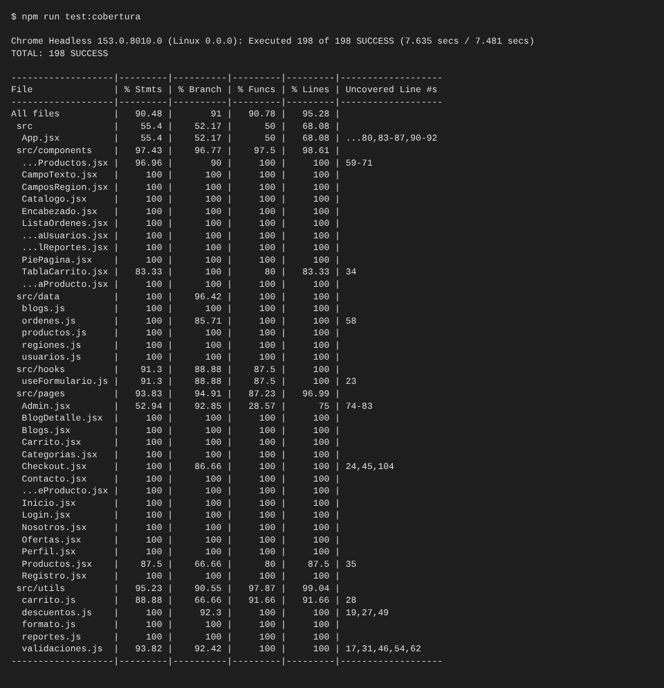
Figura A.1 — Salida de la ejecución de pruebas con cobertura (198 de 198 aprobadas)

A.2 Informe HTML
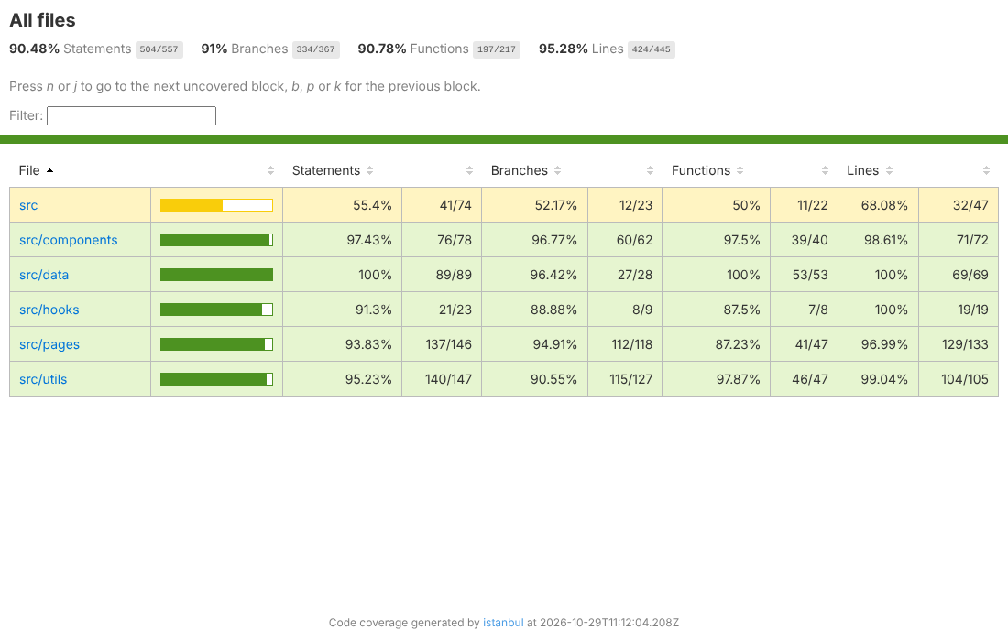
Figura A.2 — Vista general de cobertura/html/index.html

A.3 Detalle de un elemento no cubierto
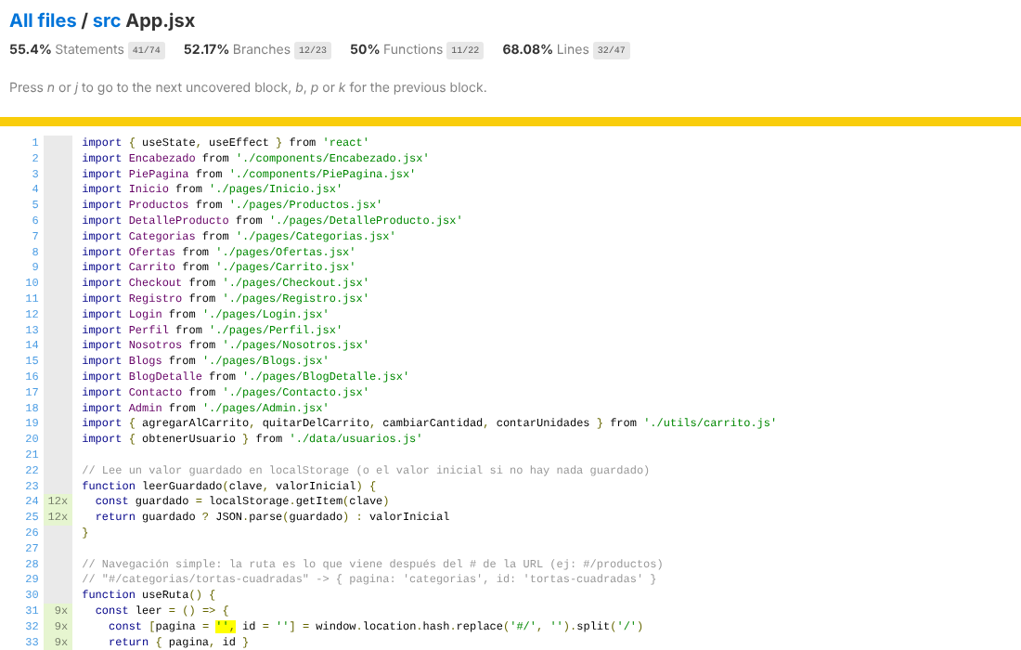
Figura A.3 — Detalle de src/App.jsx con las líneas no cubiertas en rojo (NC-01)

